В Москве пройдет вебинар в рамках проекта «Перезвони сам»
26.06.2025
26.06.2025
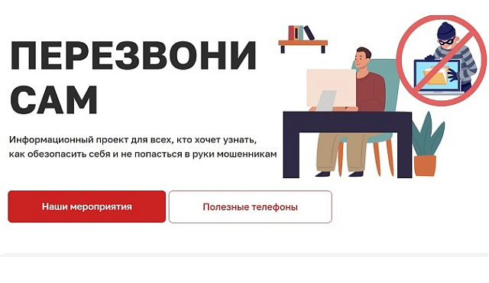
30.06.2025 в 11:00 в рамках проекта «Перезвони сам» пройдет вебинар на тему «Мошенничество с использованием дипфейк-технологий: как не стать жертвой обмана?».
На вебинаре Вы узнаете о самых распространённых схемах мошенничества, основанных на манипуляциях с видео и аудио, научитесь распознавать неестественные детали — такие как странная мимика, дефекты звука или подозрительные фоны. Кроме того, вас научат использовать современные методы проверки подозрительных материалов: аудио, текстов и документов.
Фото sam.mos.ru

Адрес страницы: http://matushkino.mos.ru/presscenter/news/detail/13063959.html
Управа района Матушкино города Москвы

